Boîte à « je m’ennuie »

1. Imprimer et découper les étiquettes.

1. Mettre les étiquettes dans une boîte.
2. Si l’enfant s’ennuie, il choisit une étiquette et demande à faire ce qui est écrit dessus.

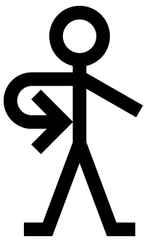 E:\Orthophonie\Vocabulaire de Base - 17 sept 2007\niveau 4 wmfs\jouer.wmfE:\Orthophonie\Vocabulaire de Base - 17 sept 2007\niveau 8 wmfs\se cacher (2).wmf

Je joue à cache-cache

 E:\Orthophonie\Vocabulaire de Base - 17 sept 2007\niveau 4 wmfs\faire de la cusine (2) _ cuisiner.wmf

Je fais la cuisine

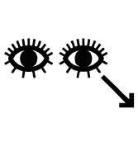 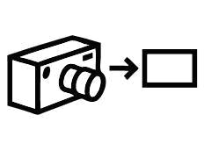

Je regarde des photos

 

Je fais un coloriage

 E:\Orthophonie\Vocabulaire de Base - 17 sept 2007\niveau 8 wmfs\danser.wmf

Je danse

 E:\Orthophonie\Vocabulaire de Base - 17 sept 2007\niveau 6 wmfs\écouter.wmf 

J’écoute de la musique

 

Je dessine

  E:\Orthophonie\Vocabulaire de Base - 17 sept 2007\niveau 2 wmfs\livre.wmf

Je regarde un livre

 E:\Orthophonie\Vocabulaire de Base - 17 sept 2007\niveau 4 wmfs\jouer.wmf E:\Orthophonie\Vocabulaire de Base - 17 sept 2007\niveau 2 wmfs\ballon (1).wmf

Je joue au ballon

 E:\Orthophonie\Vocabulaire de Base - 17 sept 2007\niveau 2 wmfs\téléphoner.wmf

Je téléphone à Papy et Mamie

  E:\Orthophonie\Vocabulaire de Base - 17 sept 2007\niveau 2 wmfs\télévision.wmf

Je regarde la télé

 E:\Orthophonie\Vocabulaire de Base - 17 sept 2007\niveau 4 wmfs\jouer.wmf C:\Users\vince\Desktop\Activités Makaton pour confinement\Voiture.tif

Je joue aux voitures

 E:\Orthophonie\Vocabulaire de Base - 17 sept 2007\niveau 4 wmfs\jouer.wmfE:\Orthophonie\Vocabulaire de Base - 17 sept 2007\niveau 2 wmfs\poupée.wmf

Je joue à la poupée

 E:\Orthophonie\Vocabulaire de Base - 17 sept 2007\niveau 5 wmfs\aider (2).wmfE:\Orthophonie\Vocabulaire de Base - 17 sept 2007\niveau 1 wmfs\papa _ père.wmf

J’aide Papa

 E:\Orthophonie\Vocabulaire de Base - 17 sept 2007\niveau 5 wmfs\aider (2).wmfE:\Orthophonie\Vocabulaire de Base - 17 sept 2007\niveau 1 wmfs\maman _ mère.wmf

J’aide Maman

 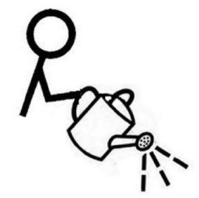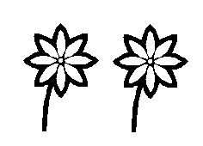

J’arrose les fleurs

 

Je regarde une vidéo

 E:\Orthophonie\Vocabulaire de Base - 17 sept 2007\niveau 3 wmfs\bêcher _ creuser.wmf

Je jardine

 E:\Orthophonie\Vocabulaire de Base - 17 sept 2007\niveau 4 wmfs\peindre.wmf

Je fais de la peinture

 E:\Orthophonie\Vocabulaire de Base - 17 sept 2007\niveau 4 wmfs\jouer.wmfE:\Orthophonie\Vocabulaire de Base - 17 sept 2007\A l'école, au travail - TIF\Matériaux\Pâte (générique).tif

Je joue à la pâte à modeler

 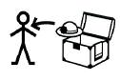

Je me déguise

 E:\Orthophonie\Vocabulaire de Base - 17 sept 2007\niveau 3 wmfs\faire du vélo _ faire de la bicyclette.wmf

Je fais du vélo

  E:\Orthophonie\Vocabulaire de Base - 17 sept 2007\niveau 3 wmfs\vélo _ bicyclette.wmf

Je lave mon vélo

 E:\Orthophonie\Vocabulaire de Base - 17 sept 2007\niveau 4 wmfs\jouer.wmf 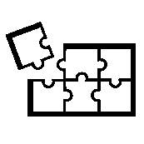

Je joue au puzzle



Je



Je



Je



Je



Je



Je



Je



Je